**每周安全简报**

2021.3.8—2021.3.14

**一、近期全国各类安全事故通报**

1.2021年2月24日，陕西彬长孟村矿业有限公司发生一起顶板事故，死亡1人。

2021年2月26日10时49分，吉林省能源投资集团有限责任公司珲春矿业板石煤矿在523a07运输顺槽进行皮带缩尾作业时，发生机电事故，造成1人死亡。

2.2021年2月27日10时20分，长春羊草煤业股份有限公司羊草沟煤矿一矿（停产矿井），维保人员被煤库内脱落的煤水混合物冲到给煤机以下60m处，发生其它事故，造成1人死亡。

3.2021年2月28日20时10分，江西煤业集团有限责任公司山西煤矿（国有煤矿）发生一起爆破事故，死亡1人。

4.2021年3月2日22时40分，辽源市大水缸煤矿有限责任公司采煤工在A107采煤工作面作业时，不慎掉入正在运行的刮板运输机，被拉入采煤机中，发生运输事故，造成1人死亡。

**二、集团公司事故通报**

无

**三、近期下发的文件**

1.国家煤矿安监局办公室关于征求《煤矿井下人员定位系统通用技术条件（征求意见稿）》意见的函

2.国家矿山安全监察局综合司关于征求《煤矿重大事故隐患判定标准条文释义（征求意见稿）》意见的函

3.《国家矿山安全监察局关于进一步落实煤矿瓦斯“零超限”目标管理的通知》矿安〔2021〕９号

4.皖北煤电集团公司转发安徽煤监局安徽省能源局关于认真学习贯彻全国矿山安全生产工作视频会议精神的通知（皖北煤电秘发〔2021〕47号）

5.皖北煤电集团公司关于印发生产技术管理规定的通知（皖北煤电生技〔2021〕57号）

6.皖北煤电集团公司关于印发2021年煤矿安全专项整治三年行动重点工作任务清单的通知（皖北煤电安〔2021〕60号）

7.皖北煤电集团公司转发安徽省能源局安徽煤矿安监局关于印发2021年全省煤矿安全生产工作要点的通知（皖北煤电秘发〔2021〕51号）

8.皖北煤电集团公司转发安徽煤矿安全监察局关于全省煤矿开展安全生产大排查的通知（皖北煤电秘发〔2021〕53号）

9.麟游县安全生产委员会办公室关于转发《省安全生产委员会办公室关于第二轮煤矿安全综合督导情况的通报》的通知

10.陕西省应急管理厅转发国务院安全生产办公室关于加强矿山安全生产工作的紧急通知的通知

11.宝鸡市应急管理局关于开展煤矿安全生产集中执法行动的实施方案（宝市应急发（2021）39号）

**三、本周矿上及部门检查问题情况汇总**

矿内部检查问题177条，上级部门检查13条，各单位所占比例如下图所示：

本周各单位检查问题比例图

**三、本周工作动态**

**（一）三科一室一周工作小结**

**①采掘科**

1.加大反“三违”力度，零星作业、烧焊作业的日常检查；监管锚杆、锚索管理体系的运行。皮带机各项保护的安全检查，严查掉道复轨作业；

2.掘进工作面监测工具完好、重点做好顶板临时支护监管作业，防止顶板掉顶，防片帮管理；

3.1302机巷、1302风巷、1303风巷超前灌缝锚杆的执行情况落实到位。

4.1305风、机巷单体初撑力检查，两巷的高度和断面符合要求，前部车机尾人工棚的管理、风巷隅角监管，对1305风巷断锚杆、锚索检查、顶板离层仪下沉量的观测；

**②机运科**

1. 皮带机专项检查。

**③通修科**

1.每日收集分析束管监测数据。

2.重点监督1305工作面瓦斯治理、防灭火情况及1305爆破管理情况。

3.重点监督1304工作面封闭情况。

**（二）下周计划：**

1、加强1305工作面风巷、1302机风巷定置化管理。

2、加大反“三违”力度，以及零星工程的检查；

3、关注1302机、风巷顶板管理的督查。

**四、曝光台**

1、1305机巷钻机处水管漏水。

2、1305机巷人行道宽度不够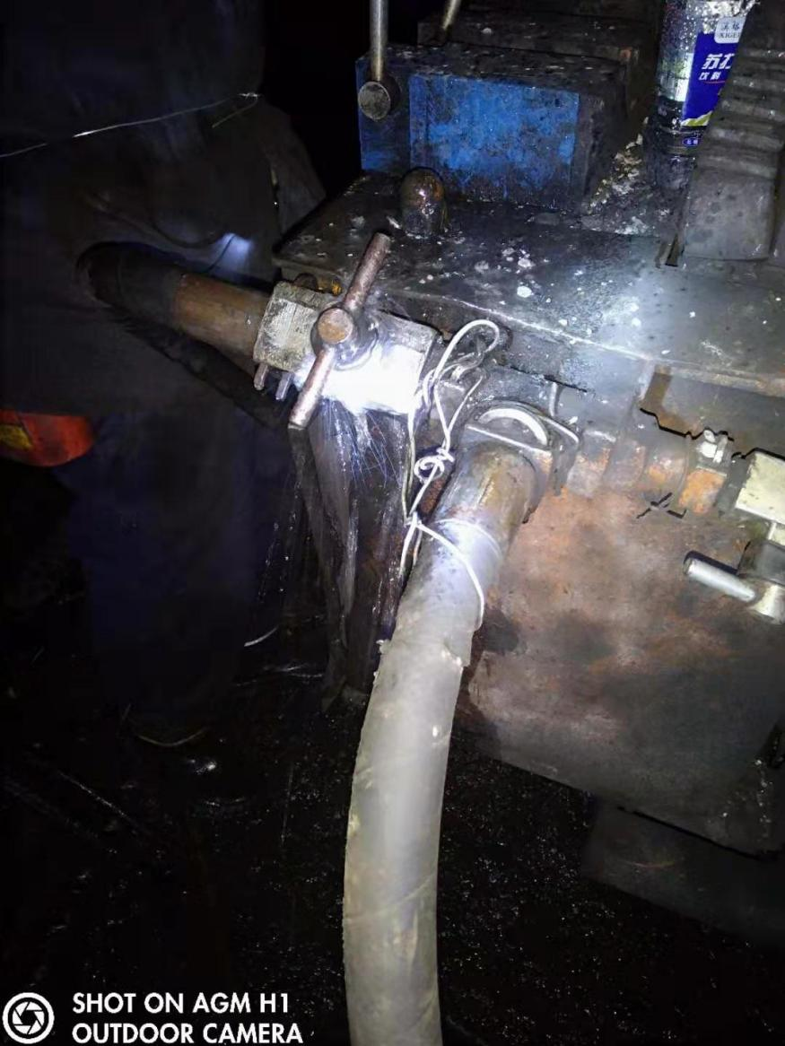。

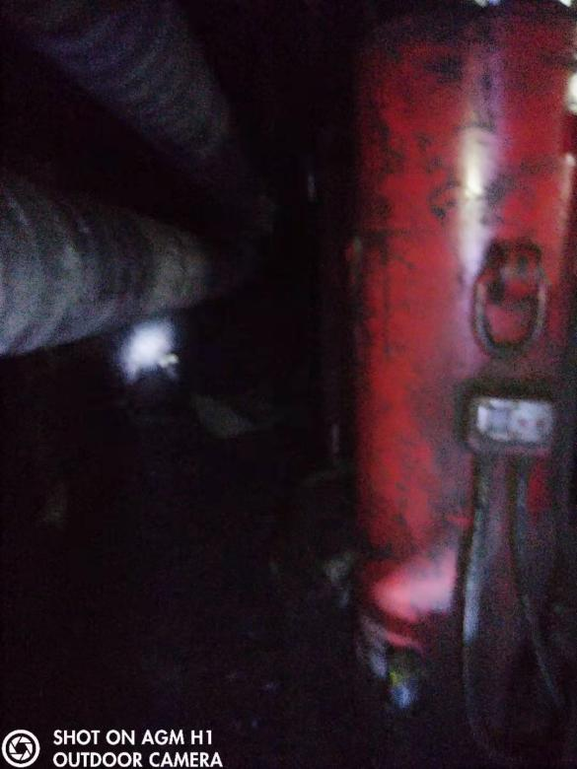

3、1305机巷锚杆未转走；。

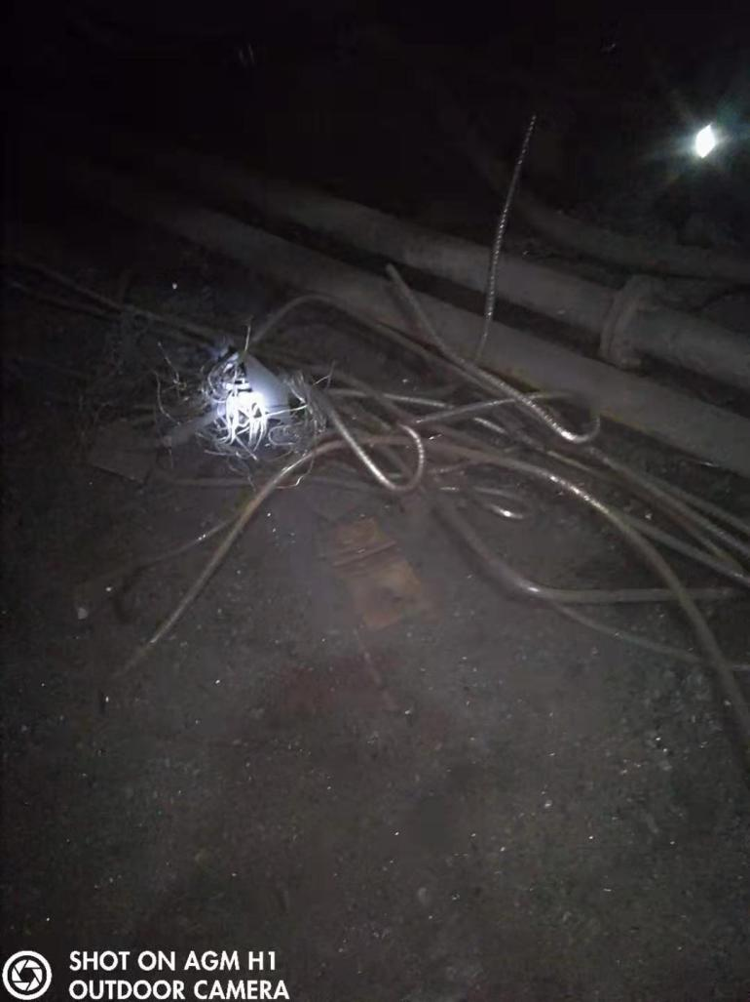

4、1305工作面44#支架底座开裂；。

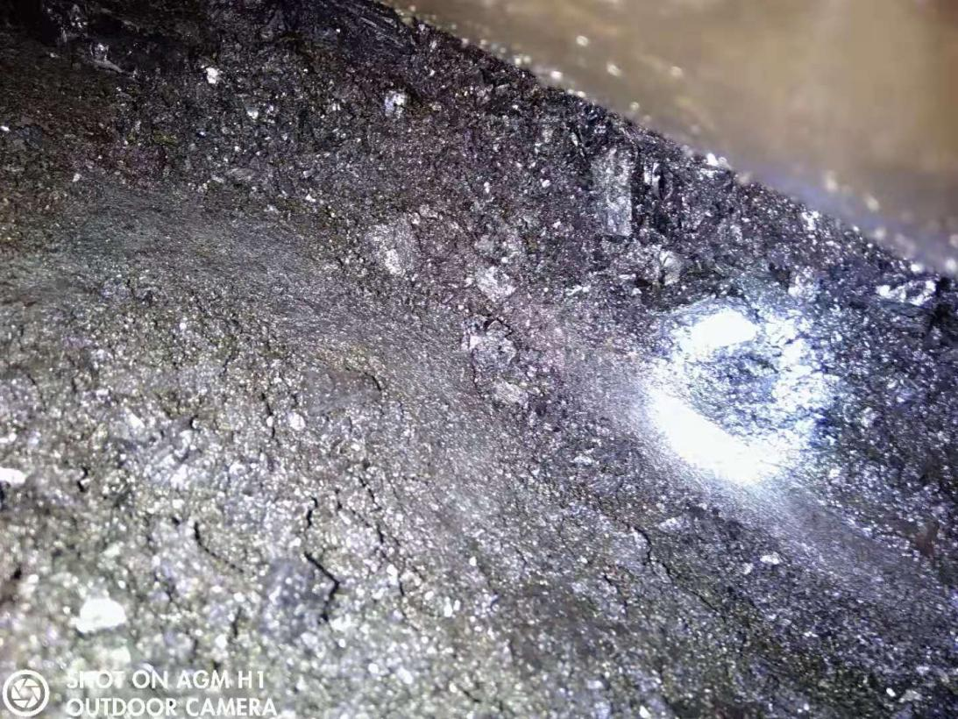

5、1305工作面后部车机尾浮煤较多。

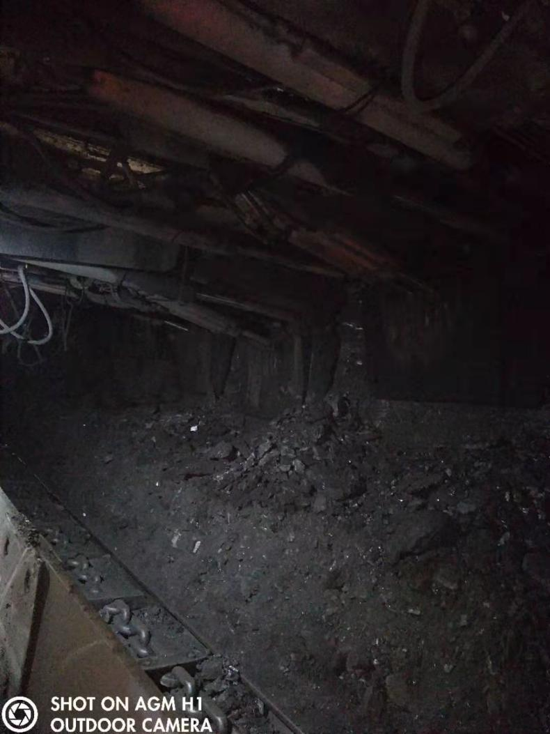

6、1305风巷初撑力不够。

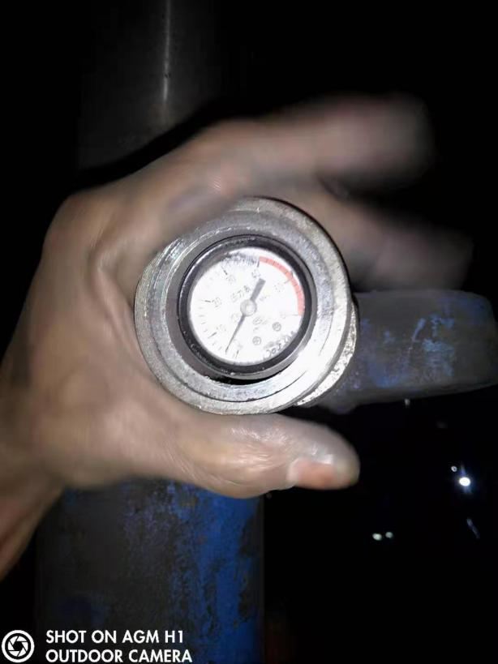

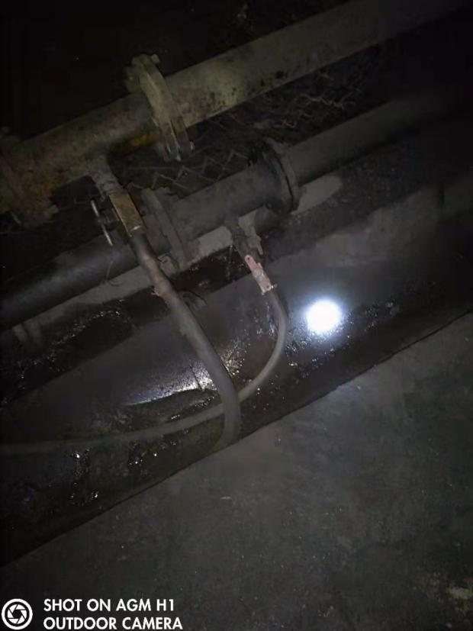7、1305风巷水管漏水。

**五、井下现场正规作业：**

1、1302风巷临时支护现场使用情况。

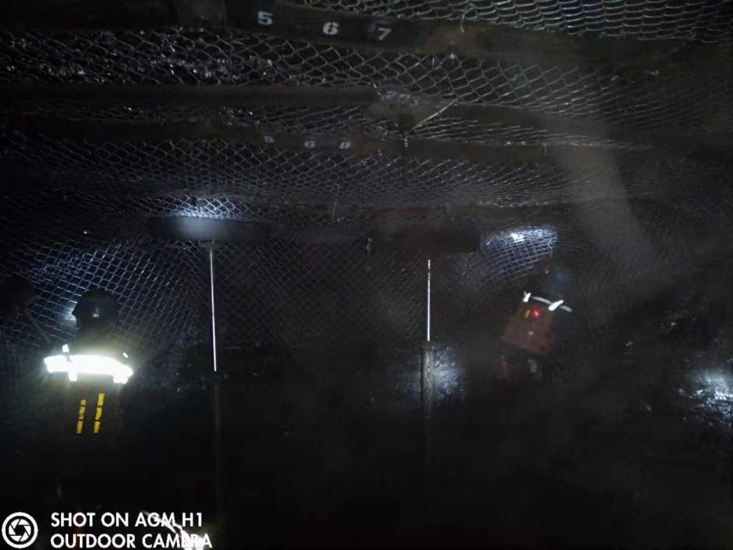

2、1302机巷员工监测锚索。

